|  |  |
| --- | --- |
| **LỚP TOÁN 10** | **ĐỀ ÔN TẬP   Môn học: TOÁN   Thời gian làm bài: phút   Mã đề: 001** |

Họ tên HS:............................................................................ Số báo danh:......................

PHẦN III. Câu trắc nghiệm trả lời ngắn.

Câu 1. Tính diện tích một cánh buồm hình tam giác. Biết cánh buồm đó có chiều dài một cạnh là ${3,4}$ m và hai góc kề cạnh đó có số đo là $42^{\circ}$ và $106^{\circ}$. Làm tròn kết quả đến hàng phần mười.

2025-10-19_21-12-08

Câu 2. Tính diện tích một cánh buồm hình tam giác. Biết cánh buồm đó có chiều dài một cạnh là ${2,1}$ m và hai góc kề cạnh đó có số đo là $45^{\circ}$ và $108^{\circ}$. Làm tròn kết quả đến hàng phần mười.

2025-10-19_21-12-12

Câu 3. Tính diện tích một cánh buồm hình tam giác. Biết cánh buồm đó có chiều dài một cạnh là ${2,6}$ m và hai góc kề cạnh đó có số đo là $40^{\circ}$ và $103^{\circ}$. Làm tròn kết quả đến hàng phần mười.

2025-10-19_21-12-16

Câu 4. Tính diện tích một cánh buồm hình tam giác. Biết cánh buồm đó có chiều dài một cạnh là ${3,4}$ m và hai góc kề cạnh đó có số đo là $42^{\circ}$ và $107^{\circ}$. Làm tròn kết quả đến hàng phần mười.

2025-10-19_21-12-20

Câu 5. Bạn Khôi đứng ở đỉnh của tòa nhà và quan sát chiếc diều, nhận thấy góc nâng (góc nghiêng giữa phương từ mắt của bạn Khôi tới chiếc diều và phương nằm ngang) là $\alpha=31^{\circ}$; khoảng cách từ đỉnh tòa nhà tới mắt bạn Khôi là ${1,1}$m. Cùng lúc đó ở dưới chân tòa nhà, bạn Lan cũng quan sát chiếc diều và thấy góc nâng là $\beta=70^{\circ}$; khoảng cách từ mặt đất tới mắt bạn Lan cũng là ${1,1}$m. Biết chiều cao của tòa nhà là $h={11}m$ (minh họa ở hình bên). Chiếc diều bay cao bao nhiêu mét so với mặt đất (làm tròn kết quả đến hàng phần mười)?

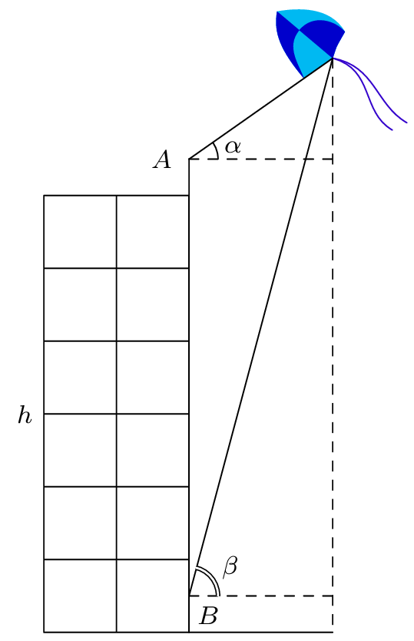

-----HẾT-----